**MANUAL TÉCNICO PARA EL APLICATIVO WEB MATHMIND**

**INTEGRANTES:**

**LAURA CAMILA ALVAREZ GAITAN**

**YEISON JAVIER BARRIGA GARCIA**

**KAREN TATIANA ROMERO PINEDA**

**UNIVERSIDAD DE CUNDINAMARCA**

**PROYECTO INTEGRADOR**

**INGENIERÍA DE SISTEMAS**

**601 M**

**2020**

**TABLA DE CONTENIDO**

1. Introducción…………………………………………………………………………...3
2. Objetivos………………………………………………………………....…………....4
   1. Objetivo general………………………....……………………………....…….4
   2. Objetivo específicos………………………………….......………….………...4
3. Alcance del sistema………………………………………………………………..…..4
4. Descripcion y caracteristicas del sistema……………………………………....……...5
   1. Nombre del proyecto……………………………………………………....…..5
   2. Funcionalidades principales………………………………………....………...5
   3. Usuarios del sistema…………………………………………………..……….5
   4. Lugar y fecha de elaboración………………………………………....……….5
   5. Personal responsable de la elaboración del manual técnico……………….…..6
5. Especificaciones técnicas del software…………………..…………………....……….6
   1. Requerimientos de hardware………………………………………...………...6
   2. Requerimientos del sistema…………………………………………………....6
6. Herramientas utilizadas para el desarrollo del sistema…………………………..……7
   1. Sistema operativo……………………………………………………..……….7
   2. Manejo de bases de datos……………………………………………………...7
   3. Editor de código……………………………………………………...………..7
   4. Servidor apache…………………………………………………………....…..7
   5. JSP……………………………………………………………………...……...7
   6. HTML……………………………………………………………...…………..7
   7. CSS……………………………………………………………………...……..8
7. Instalación de programas para el desarrollo del sistema………………………….…...8
   1. Instalación de XAMPP………………………………………....……………...8
   2. Instalación del JDK 7………………………………….……………………..15
   3. Instalación de Netbeans……………………………….……………………...18
8. Diagrama de caso de uso……………………….…………………………………….25
9. Diagrama de entidad relación…………………………..…………………………….25
10. Modelo de la base de datos……………………………...…………………………...26
11. Diccionario de datos……………………………………....………………………….27
12. **INTRODUCCIÓN**

El presente manual técnico para el aplicativo web MathMind, está dirigido a: Ingenieros de sistemas, programadores de software, analistas de desarrollo de software y personas con conocimientos y habilidades técnicas de desarrollo, con el objetivo de poner a disposición una visión global de las herramientas y tecnologías que fueron utilizadas para el desarrollo del proyecto MathMind, y la información de los requerimientos mínimos que se deben tener en cuenta al momento de utilizar el aplicativo web.

1. **OBJETIVOS**
   1. **Objetivo general**

Poner a disposición la información acerca de las herramientas tecnológicas y de desarrollo utilizadas para la gestión del aplicativo web MathMind.

* 1. **Objetivos específicos**

Guiar al personal encargado del soporte del aplicativo web acerca de las herramientas de desarrollo utilizadas.

1. **ALCANCE DEL SISTEMA**

La aplicación del software educativo ,busca despertar en el sector estudiantil el interés, acercamiento y amor hacia el área de las matemáticas y así lograr potencializar el pensamiento lógico en los niños de manera divertida,promoviendo un aprendizaje innovador y que esté a su vez se vea reflejado en su rendimiento académico .

El proyecto está centrado en generar un diseño en el que se apliquen las tecnologías de la información y la comunicación con fines educativos las cuales sirven como herramientas de gran importancia y contribuyen de manera eficiente a las metodologías de estudio .

Nuestro sistema contará con 5 módulos los cuales son: Principal cliente, Ingreso de sugerencias donde tendrán acceso los usuarios finales y CRUD administrador, login y categorías (Visualización de sugerencias) donde el rol del administrador será el único capaz de manipular la información.

1. **DESCRIPCIÓN Y CARACTERÍSTICAS DEL SISTEMA**
   1. **Nombre del proyecto:** Mathmind.
   2. **Funcionalidades principales:** El sistema cuenta con funcionalidades como:

* Principal Cliente.
* Categorías.
  + Suma.
  + Resta.
  + Multiplicación.
  + División.
* Login
* Principal Administrador
* Crud Administrador
* Categorías.
  + Sugerencia Suma.
  + Sugerencia Resta.
  + Sugerencia Multiplicación.
  + Sugerencia División.
  1. **Usuarios del sistema:**
* **Administrador:** Es el único capaz de entrar y modificar la información con referencia a los administradores , al igual de visualizar las sugerencias de los usuarios.
* **Cliente:** Es el único que puede ver la información con referencia a los temas de cada categoría, al igual que dar una opinión honesta de cómo fue su experiencia al interactuar con la plataforma.
  1. **Lugar y fecha de elaboración:** Fusagasugá Agosto 2020.
  2. **Personal responsable de la elaboración del sistema**

|  |
| --- |
| **Responsables de la elaboración manual usuario** |
| Laura Camila Alvarez Gaitan |
| Yeison Javier Barriga Garcia |
| Karen Tatiana Romero Pineda |

1. **ESPECIFICACIONES TÉCNICAS DEL SOFTWARE**
   1. **Requerimientos de hardware**

* Procesador Core i5 o Core i7
* Memoria RAM de 8 GB a 16GB
* Pantalla de entre 13″ a 15″ (Mientras más grande la pantalla, mayor será el peso del equipo en el caso de una laptop)
* Batería con duración de 10 horas (en el caso de una laptop)
* Entradas USB 3.0, multilector de tarjetas, USB-C o Thunderbolt
* Disco duro de 500 GB o superior
* Que el computador cuente con los requerimientos básicos para conectarse a la internet que son: una terminal, una conexión, un módem, un procesador de acceso a Internet y un navegador, con el fin de que el aplicativo Web funcione de manera óptima.
  1. **Requerimientos del sistema**
* Privilegios de administrador
* Sistema operativo: Windows 7/8/10 x64 bits
* Navegador -web: Chrome, Firefox, Opera, internet Explorer.

1. **HERRAMIENTAS UTILIZADAS PARA EL DESARROLLO DEL SISTEMA**
   1. **Sistema operativo**

* **Windows 10:** Windows 10 es el actual sistema operativo desarrollado por Microsoft como parte de la familia de sistemas operativos Windows NT.​ Fue dado a conocer oficialmente en septiembre de 2014,uno de los aspectos más importantes de Windows 10 es el enfoque en la armonización de experiencias de usuario y funcionalidad entre diferentes tipos de dispositivos..
  1. **Manejo de bases de datos**
* **MySQL:** Es un sistema de gestión de bases de datos relacional desarrollado bajo licencia dual: Licencia pública general/Licencia comercial por Oracle Corporation y está considerada como la base de datos de código abierto más popular del mundo,1​2​ y una de las más populares en general junto a Oracle y Microsoft SQL Server, todo para entornos de desarrollo web.
  1. **Editor de código**
* **NetBeans IDE 8.2:** Es un entorno de desarrollo - una herramienta para que los programadores puedan escribir, compilar, depurar y ejecutar programas. Está escrito en Java - pero puede servir para cualquier otro lenguaje de programación.
  1. **Servidor apache**
* **XAMPP:** es un paquete de software libre, que consiste principalmente en el sistema de gestión de bases de datos MySQL, el servidor web Apache y los intérpretes para lenguajes de script PHP y Perl. El nombre es en realidad un acrónimo: X, Apache, mariadb/MySQL, PHP, Perl.
  1. **JSP:** JavaServer Pages (JSP) es una tecnología que ayuda a los desarrolladores de software a crear páginas web dinámicas basadas en HTML y XML, entre otros tipos de documentos. JSP es similar a PHP, pero usa el lenguaje de programación Java.
  2. **HTML:** Se trata de la siglas que corresponden a HyperText Markup Language Es un estándar que sirve de referencia del software que conecta con la elaboración de páginas web en sus diferentes versiones, define una estructura básica y un código para la definición de contenidos.
  3. **CSS:**También conocido como “Hojas de estilo en cascada”, es un lenguaje de diseño gráfico para definir y crear la presentación de un documento estructurado escrito en un lenguaje de marcado.​

1. **INSTALACIÓN DE PROGRAMAS PARA EL DESARROLLO DEL SISTEMA**
   1. **Instalación de XAMPP.**

* Para poder instalar XAMPP debemos entrar a la página oficial: <https://www.apachefriends.org/es/index.html>
* Antes de instalar XAMPP, por supuesto será necesario la descarga de este paquete. Para ello nos vamos a dirigir a su página web y elegir la descargar del sistema operativo que tengamos. En este caso se hará el uso de Windows 10.

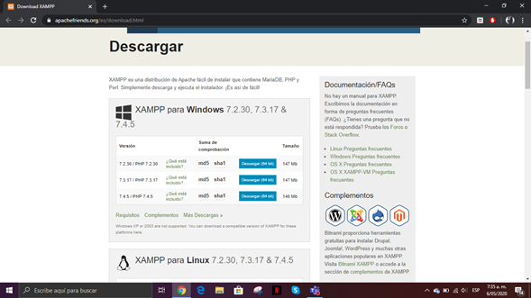

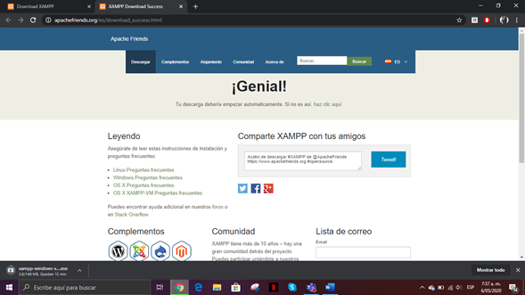

* Al ejecutar el instalador nos aparece esto:
  + El asistente de instalación comenzará. Pulsamos “Next” en la primera ventana.
  + Seguidamente tendremos que elegir componentes que debemos instalar. De forma obligatoria el paquete instalará Apache y PHP, pero recomendamos también instalar MySQL y por ende phpMyAdmin
  + Para obtener la máxima funcionalidad instalaremos todos los componentes, de esta forma tendremos un servidor de correo, un servidor FTP, el lenguaje Perl entre otras funcionalidades
  + Con todo en orden pulsamos “Next”

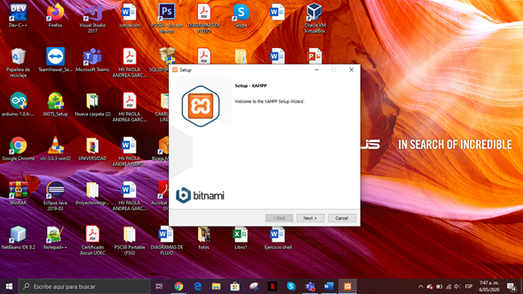

* Lo siguiente será elegir la ruta de instalación de XAMPP Windows 10. Recomendamos dejar la ruta por defecto, que será C:\xampp. Si nuestro disco duro está bastante saturado o deseamos alojar el servidor en un disco duro dedicado, colocaremos la ruta de instalación que queramos.

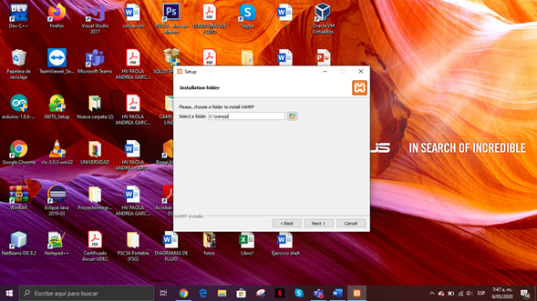

* En la siguiente pantalla simplemente pulsamos sobre “Next”.

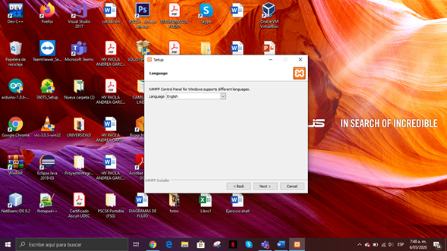

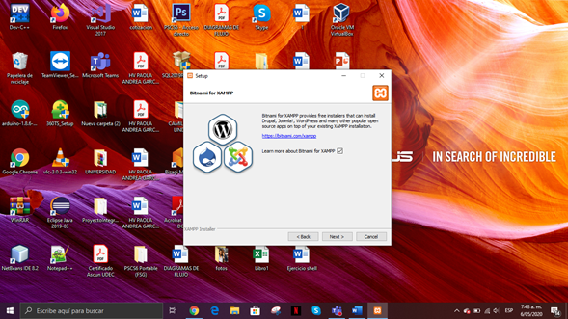

* Se inicia el proceso de instalación comenzará.
* Tras la instalación aparecerá el aviso de los cortafuegos para denegar o permitir el acceso de XAMPP a redes públicas y privadas. Si solamente queremos probar webs en intranet lo más recomendable es permitir el acceso solamente para redes privadas. Si por el contrario queremos acceder a nuestra página de forma externa, permitiremos el acceso también de redes públicas.

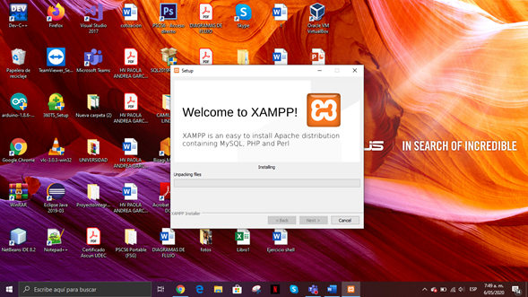

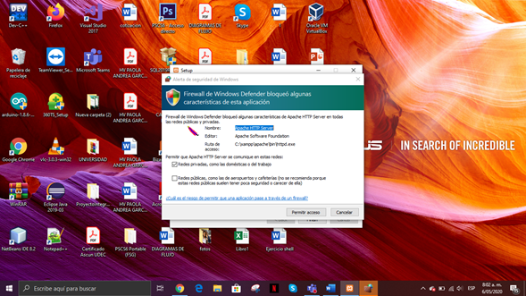

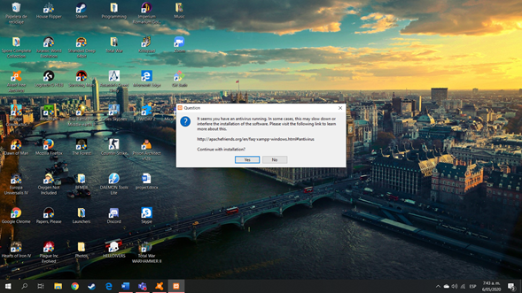

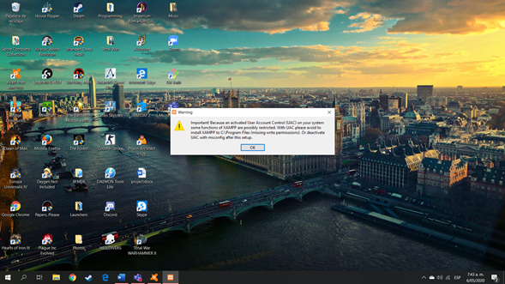

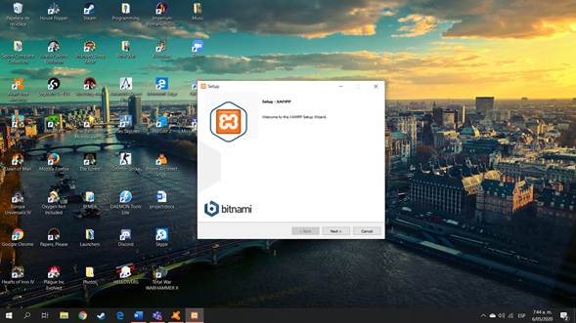

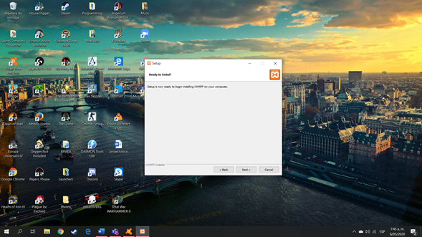

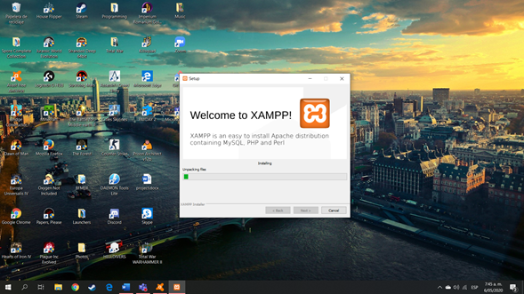

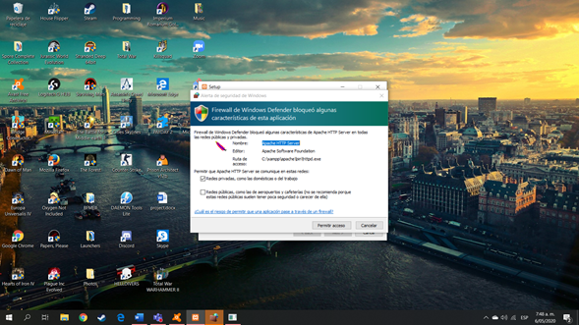

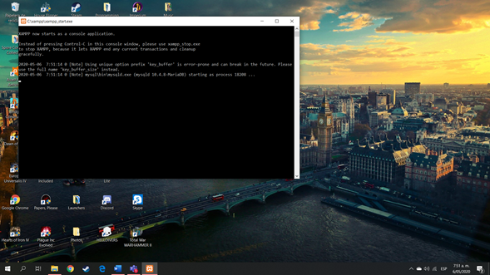

* 1. **Descargar e instalar Java JDK 7.**
* Para ello lo descargamos del siguiente enlace:

<http://www.oracle.com/technetwork/java/javase/downloads/jdk7-downloads-1880260.html?ssSourceSiteId=otnes>

En el cuadro verde (dependiendo de si el sistema operativo es de 32 o 64 bits).

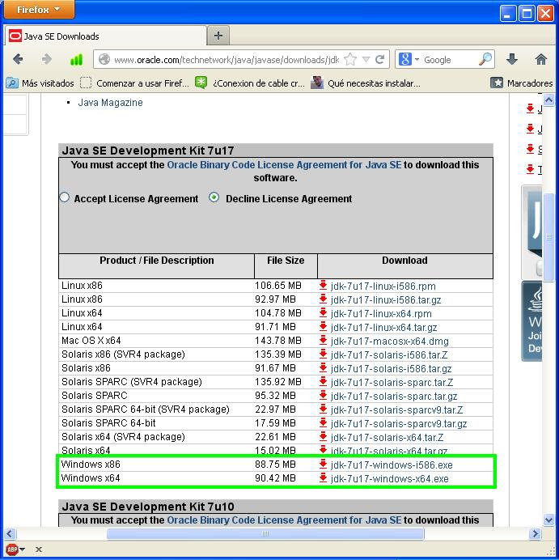

* Una vez tengamos el JDK, vamos a dar doble clic sobre el archivo ejecutable:

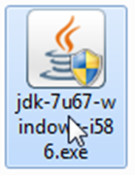

* Se abrirá la ventana de instalación, y daremos clic en el botón "Next":

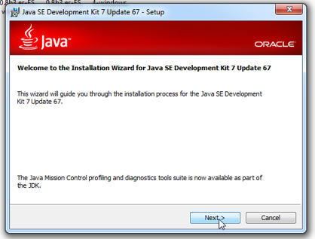

* En la siguiente ventana tendremos la posibilidad de cambiar la ruta de instalación y elegir las características a instalar, pero en este caso dejaremos todo tal cual como está por defecto y daremos clic en "Next":

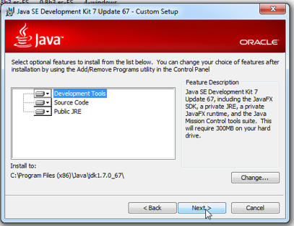

* Esperaremos unos cuantos segundos mientras se instala el JDK, se procederá a instalar el JRE; es decir, el Java Runtime Environment o Entorno de Ejecución de Java, para ello damos clic en "Next":

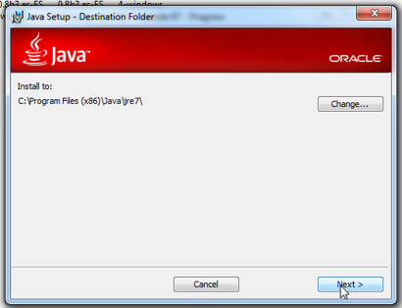

* Una vez instalado el JDK por completo, daremos clic en el botón "Close":

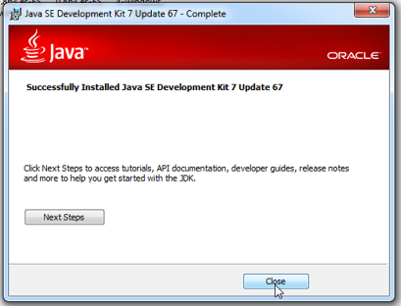

* 1. **Descarga e instalar NetBeans.**
* En este paso nos dirigimos al siguiente enlace: <https://netbeans.org/downloads/index.html> Seleccionamos las opciones como se muestran en la imagen y damos clic en Download.

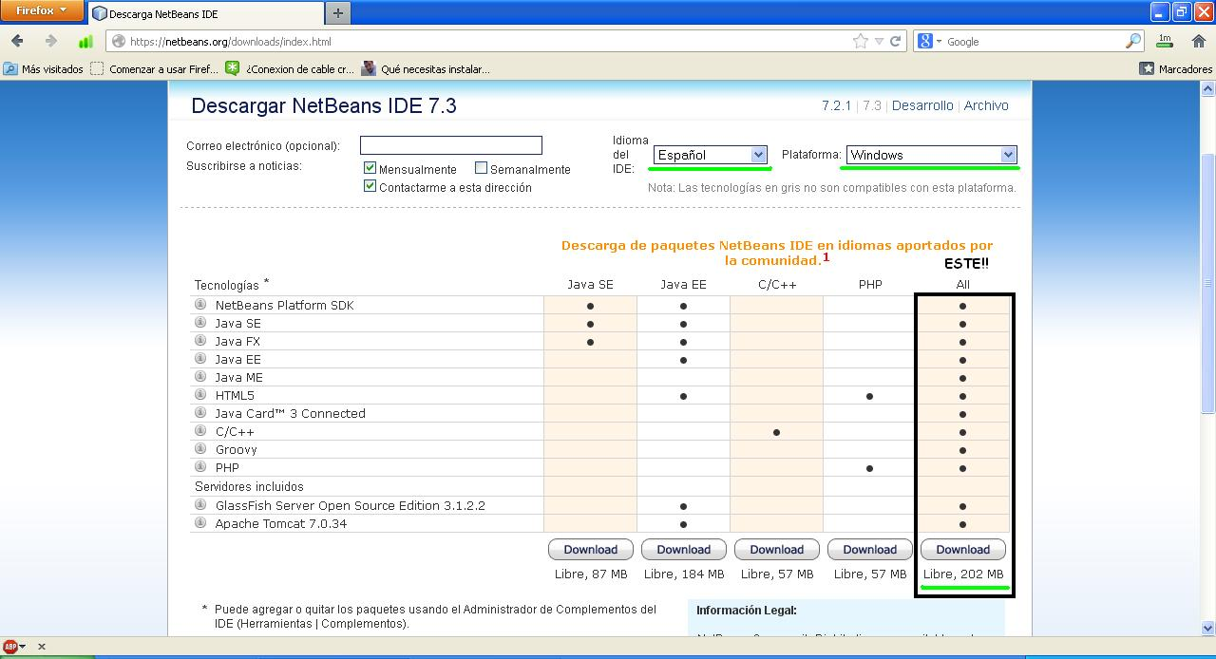

* Ahora, ubicamos el ejecutable de NetBeans IDE y damos doble clic sobre el mismo para proceder con su instalación:

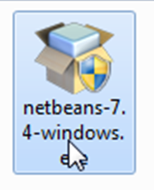

* Se abrirá una ventana en la cual se nos informa que el instalador se está configurando; una vez se termine dicho procedimiento, podremos ver la ventana inicial para llevar a cabo la instalación. En esta ventana veremos los componentes y/o características que serán instaladas; sin embargo, si descargaste el paquete "All" u otro, pero no quieres instalar todo, aquí podrás dar clic en el botón "Personalizar":

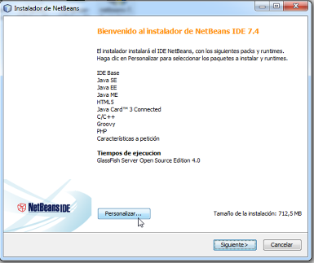

* Tendremos acceso a otra ventana, en la cual deberemos desactivar la casilla perteneciente a la característica que no queremos instalar, pero debemos tener algo muy presente y es que algunas características dependen de otras para poder funcionar; ¿pero cómo sabré eso?, bueno cuando desactives algún componente que sea utilizado por otro, se te mostrará un mensaje de error en la parte inferior de la ventana actual, de todas formas no podrás continuar con la instalación hasta que no corrijas dicho inconveniente:

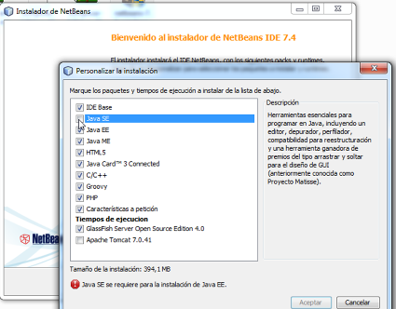

* Luego de escoger los paquetes y herramientas a instalar, debemos dar clic en el botón "Aceptar" de dicha ventana y posteriormente dar clic en el botón "Siguiente" de la ventana principal. Lo que sigue será aceptar el acuerdo de licencia y dar clic en el botón "Siguiente":

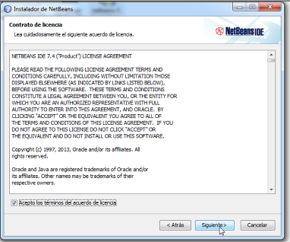

* En este apartado se nos preguntará si deseamos instalar "JUnit", una herramienta para hacer pruebas controladas a nuestras aplicaciones JAVA. En esta ocasión seleccionaremos la opción "No instalar JUnit" y damos clic en "Siguiente":

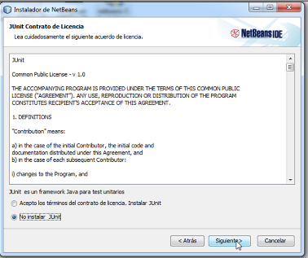

* En la ventana siguiente se nos mostrará la ruta de instalación del IDE, la cual podremos modificar dando clic en el botón "Examinar..." y escogiendo la carpeta que deseamos, pero en este caso dejaremos la ruta que está por defecto "C:\Program Files (x86)\NetBeans 8.2". Igualmente, podremos ver el JDK que usará NetBeans, en este caso saldrá el que hemos instalado en los pasos anteriores "C:\Program Files (x86)\Java\jdk1.7.0_67"; sin embargo, es posible que salga otro en el caso dado que hayamos instalado uno anteriormente, si es así, deberemos escoger el que hemos instalado de último, para ello contamos con la lista desplegable donde se mostrarán los JDK disponibles o podemos también usar el botón "Examinar..." respectivo, para ubicar lo que necesitamos.Luego, damos clic en el botón "Siguiente":

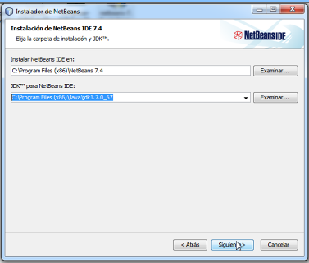

* En esta ventana se nos presentará el mismo caso del punto anterior , sólo que aquí será con el servidor de aplicaciones "GlassFish", haremos entonces lo correspondiente (en este caso dejamos todo como está), y damos clic en el botón "Siguiente":

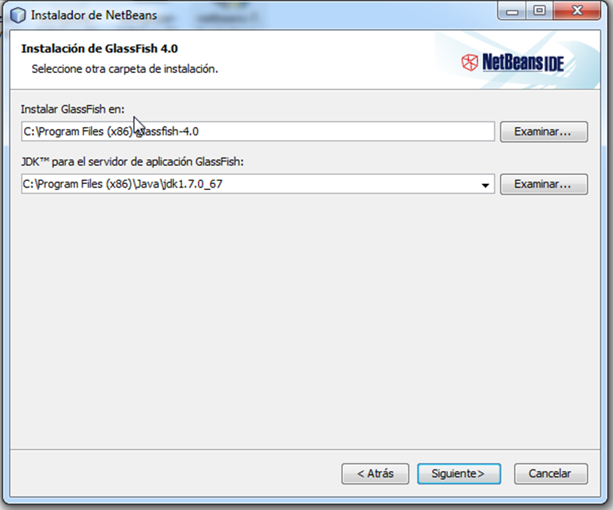

* En el siguiente paso, se mostrará la ruta de instalación para "Apache Tomcat", como sabemos podemos cambiarla dando clic en el botón "Examinar...", pero en esta ocasión dejamos la que está ya señalada "**C:\Program Files (x86)\Apache Software Foundation\Apache Tomcat 7.0.41**" y damos clic en "Siguiente":

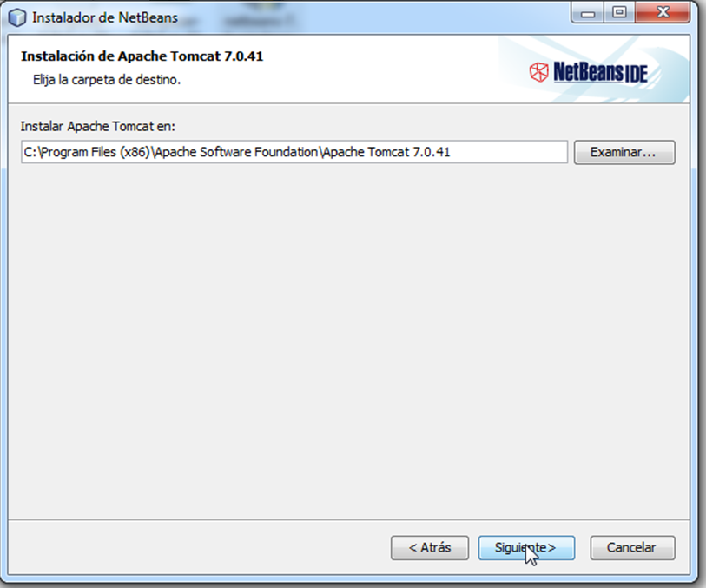

* Daremos clic en el botón "Instalar" para que se lleve a cabo todo el proceso de instalación de NetBeans IDE en nuestro PC; pero antes, si no queremos que el instalador busque actualizaciones mientras se realice el montaje del IDE, desactivaremos la casilla "Check for Updates":

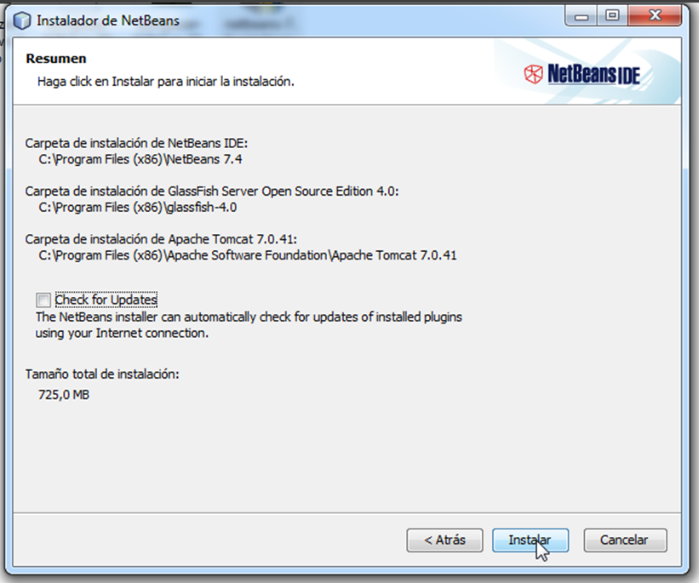

* Luego de esperar algunos minutos, nos aparecerá una ventana en la cual tenemos la posibilidad de desactivar y/o activar la casilla "Apoye al proyecto NetBeans proporcionando datos de uso de manera anónima", esto ya quedará a tu elección, pues esta opción como se nos indica en la ventana, es que se enviarán a la base de datos de estadísticas en el servidor "netbeans.org" los datos de las herramientas y/o funcionalidades que más usemos, con el fin de que el grupo que desarrolla este proyecto se enfoque en mejorar y corregir posibles fallos de las opciones más utilizadas por los usuarios de este IDE. Por último daremos clic en el botón "Terminar":

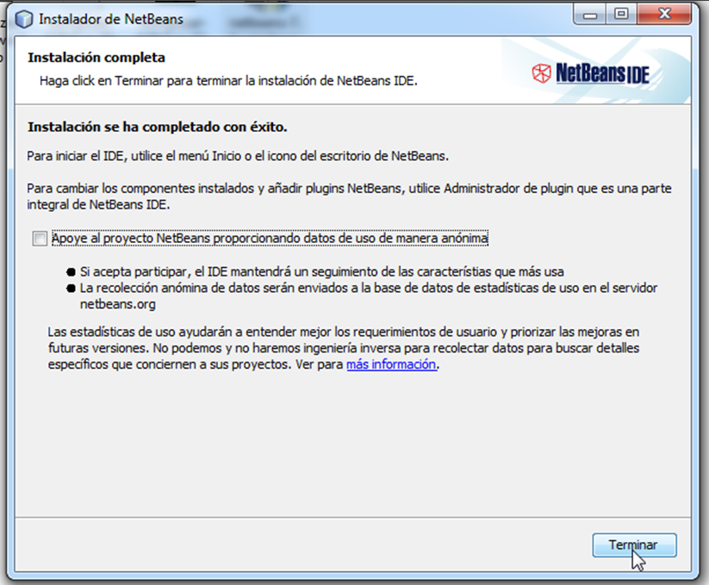

* Finalmente, veremos el acceso directo de NetBeans IDE en el escritorio de nuestro PC, ya sólo bastará con dar doble clic sobre el mismo y tendremos listo para su uso este excelente IDE:

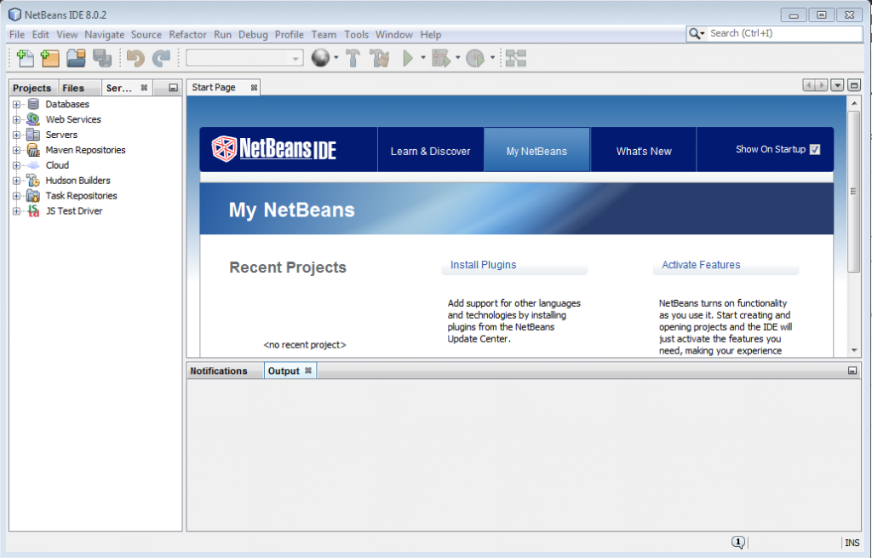

1. **DIAGRAMA DE CASO DE USO**

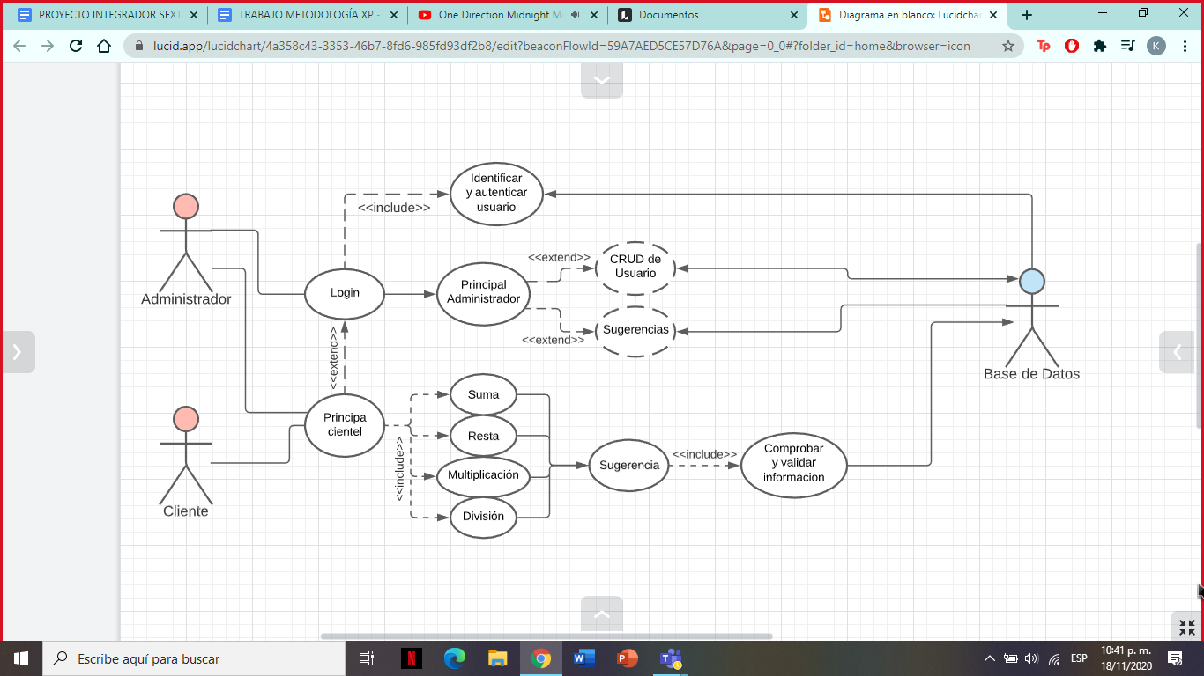

1. **DIAGRAMA DE ENTIDAD RELACIÓN**

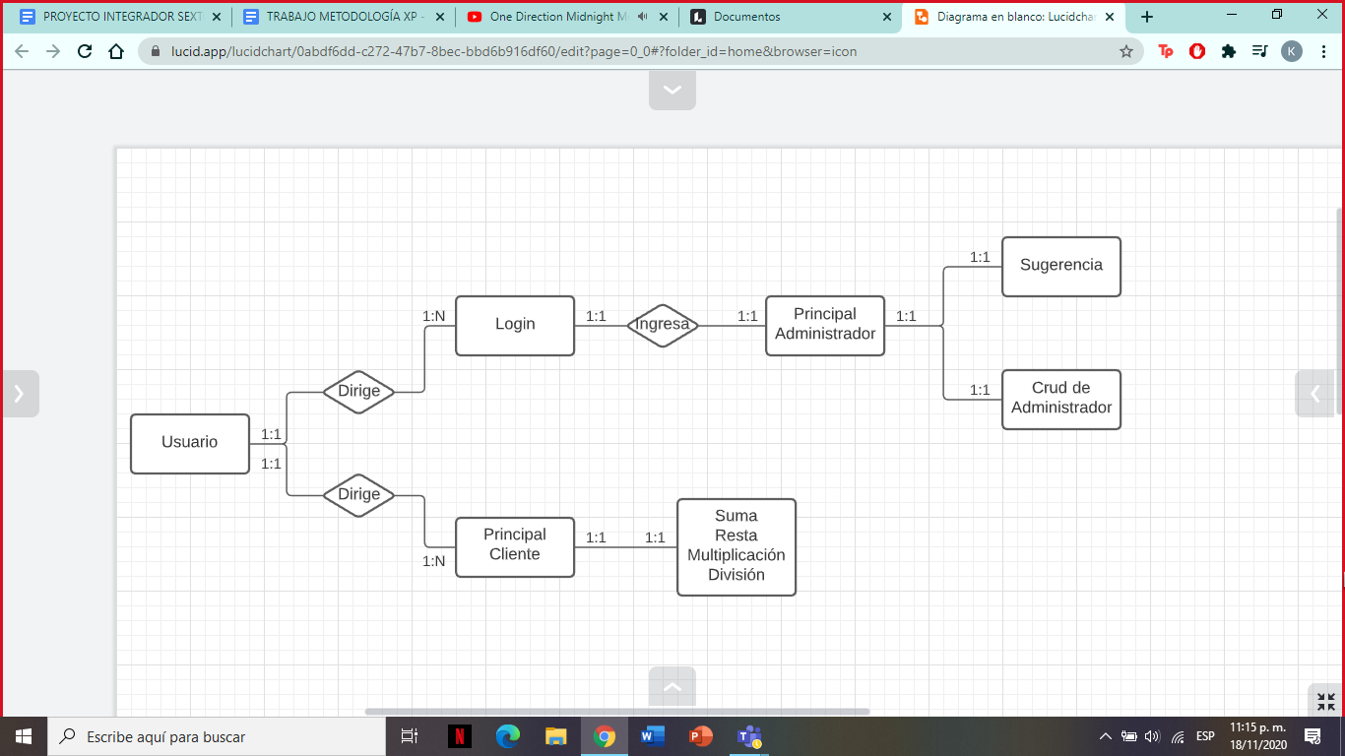

1. **MODELO DE LA BASE DE DATOS**

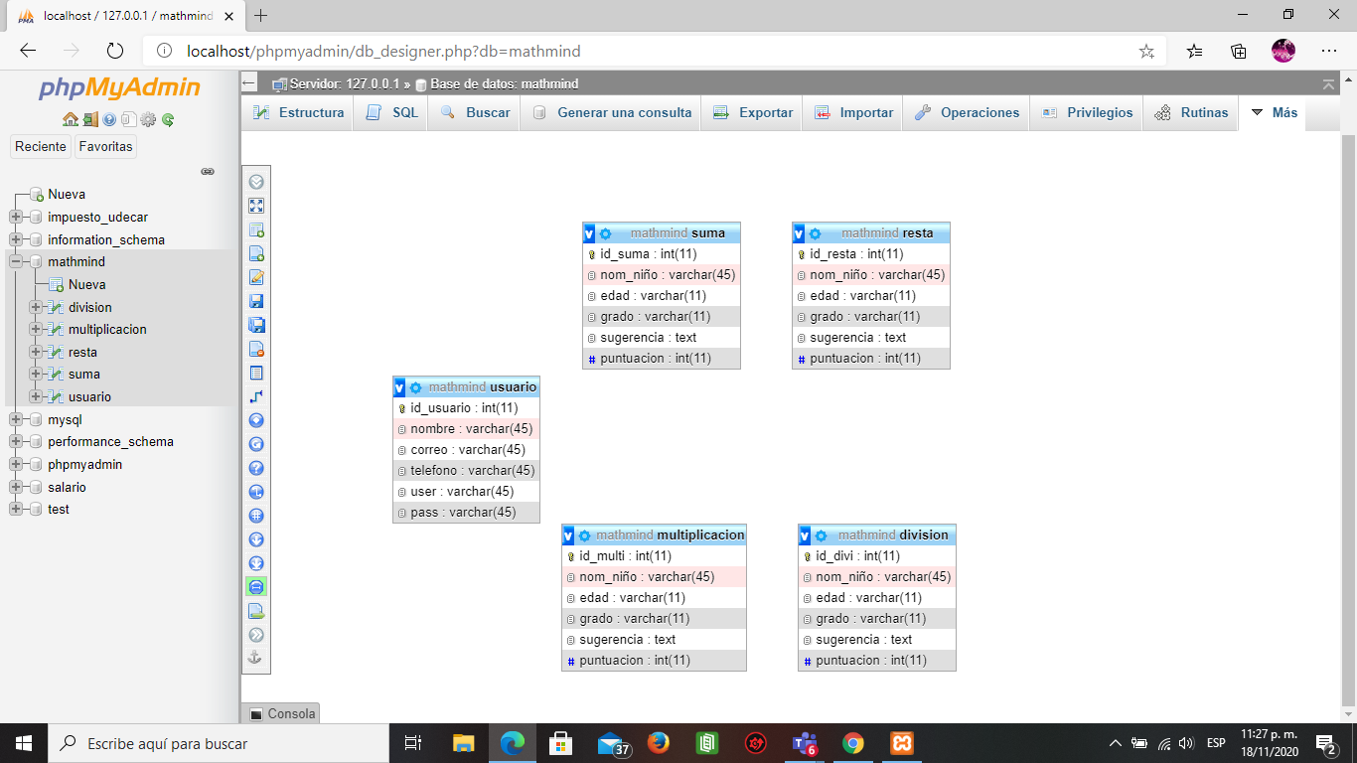

1. **DICCIONARIO DE DATOS**

|  |  |  |  |  |  |
| --- | --- | --- | --- | --- | --- |
| **Nombre de archivo:** Usuario | | | | | |
| **Fecha de creación:** 18/11/2020  **Descripción:** Es la encargada de almacenar la información de los usuarios | | | | | |
| **NOMBRE DEL CAMPO** | **TIPO DE DATO** | **TAMAÑO** | **NULOS** | | **DESCRIPCIÓN** |
| id_usuario | Int | 11 | NO | | Llave principal del registro del usuario |
| nombre | varchar | 45 | NO | | Nombre completo del usuario que se quiere registrar |
| correo | varchar | 45 | NO | | Contacto electrónico del usuario |
| teléfono | varchar | 45 | NO | | Numero de contacto del usuario |
| user | varchar | 45 | NO | | Seudónimo del usuario |
| pass | varchar | 45 | NO | | Campo donde se ingresa la clave |
| **Relaciones:** NINGUNA | | | | **Campo Clave:** ID_USUARIO | |

|  |  |  |  |  |  |
| --- | --- | --- | --- | --- | --- |
| **Nombre de archivo:** Suma | | | | | |
| **Fecha de creación:** 18/11/2020  **Descripción:** Es la encargada de almacenar la información con referencia a las sugerencias de la sección de suma. | | | | | |
| **NOMBRE DEL CAMPO** | **TIPO DE DATO** | **TAMAÑO** | **NULOS** | | **DESCRIPCIÓN** |
| id_suma | Int | 11 | NO | | Llave principal de la sección suma |
| nom_niño | varchar | 45 | NO | | Nombre completo del usuario que quiere dar su opinión |
| edad | varchar | 11 | NO | | Edad del usuario que se quiere dar su opinión o sugerencia |
| grado | varchar | 11 | NO | | Grado que cursa el usuario que se quiere dar su opinión o sugerencia |
| sugerencia | text | 65,535 | NO | | Opinión con referencia a la sección de suma |
| puntuación | int | 11 | NO | | Campo que toma el rango de calificación del usuario con respecto a la sección |
| **Relaciones:** NINGUNA | | | | **Campo Clave:** ID_SUMA | |

|  |  |  |  |  |  |
| --- | --- | --- | --- | --- | --- |
| **Nombre de archivo:** Resta | | | | | |
| **Fecha de creación:** 18/11/2020  **Descripción:** Es la encargada de almacenar la información con referencia a las sugerencias de la sección de resta. | | | | | |
| **NOMBRE DEL CAMPO** | **TIPO DE DATO** | **TAMAÑO** | **NULOS** | | **DESCRIPCIÓN** |
| id_resta | Int | 11 | NO | | Llave principal de la sección resta |
| nom_niño | varchar | 45 | NO | | Nombre completo del usuario que quiere dar su opinión |
| edad | varchar | 11 | NO | | Edad del usuario que se quiere dar su opinión o sugerencia |
| grado | varchar | 11 | NO | | Grado que cursa el usuario que se quiere dar su opinión o sugerencia |
| sugerencia | text | 65,535 | NO | | Opinión con referencia a la sección de resta |
| puntuación | int | 11 | NO | | Campo que toma el rango de calificación del usuario con respecto a la sección |
| **Relaciones:** NINGUNA | | | | **Campo Clave:** ID_RESTA | |

|  |  |  |  |  |  |
| --- | --- | --- | --- | --- | --- |
| **Nombre de archivo:** Multiplicación | | | | | |
| **Fecha de creación:** 18/11/2020  **Descripción:** Es la encargada de almacenar la información con referencia a las sugerencias de la sección de multiplicación. | | | | | |
| **NOMBRE DEL CAMPO** | **TIPO DE DATO** | **TAMAÑO** | **NULOS** | | **DESCRIPCIÓN** |
| id_multi | Int | 11 | NO | | Llave principal de la sección multiplicación. |
| nom_niño | varchar | 45 | NO | | Nombre completo del usuario que quiere dar su opinión |
| edad | varchar | 11 | NO | | Edad del usuario que se quiere dar su opinión o sugerencia |
| grado | varchar | 11 | NO | | Grado que cursa el usuario que se quiere dar su opinión o sugerencia |
| sugerencia | text | 65,535 | NO | | Opinión con referencia a la sección de multiplicación. |
| puntuación | int | 11 | NO | | Campo que toma el rango de calificación del usuario con respecto a la sección. |
| **Relaciones:** NINGUNA | | | | **Campo Clave:** ID_MULTI | |

|  |  |  |  |  |  |
| --- | --- | --- | --- | --- | --- |
| **Nombre de archivo:** División | | | | | |
| **Fecha de creación:** 18/11/2020  **Descripción:** Es la encargada de almacenar la información con referencia a las sugerencias de la sección de división. | | | | | |
| **NOMBRE DEL CAMPO** | **TIPO DE DATO** | **TAMAÑO** | **NULOS** | | **DESCRIPCIÓN** |
| id_divi | Int | 11 | NO | | Llave principal de la sección división |
| nom_niño | varchar | 45 | NO | | Nombre completo del usuario que quiere dar su opinión |
| edad | varchar | 11 | NO | | Edad del usuario que se quiere dar su opinión o sugerencia |
| grado | varchar | 11 | NO | | Grado que cursa el usuario que se quiere dar su opinión o sugerencia |
| sugerencia | text | 65,535 | NO | | Opinión con referencia a la sección de división |
| puntuación | int | 11 | NO | | Campo que toma el rango de calificación del usuario con respecto a la sección |
| **Relaciones:** NINGUNA | | | | **Campo Clave:** ID_DIVI | |